Мухсинова Айгул Мухсиновна
№23 жалпы орта білім беру мектебі,
қазақ тілі мен әдебиеті пәні мұғалімі,
Қарағанды қаласы

Төрт түлік

СЫНЫП: 5 «А»
САБАҚҚА НЕГІЗДЕЛГЕН ОҚУ МАҚСАТЫ (МАҚСАТТАРЫ) | Т/А1 Тірек сөздер мен ұсынылған иллюстрациялар арқылы тақырыпты болжау.  ӘТН 4.2. Зат есімдердің мағыналық түрлерін мәнмәтін аясында жалғаулар арқылы түрлендіріп қолдану.
САБАҚ МАҚСАТТАРЫ | Барлық оқушылар:
 | Мәтіннің мазмұнын түсінеді, иллюстрациялар арқылы тақырыпты болжайды.
 | Оқушылардың басым бөлігі:
 | Тірек сөздердегі зат есімдердің мағыналық түрлерін тапсырмалар барысында түрлендіреді.
 | Кейбір оқушылар:
 | Мәтін мазмұны бойынша тілдік талдау жұмыстарын жасайды, өз пікірлерін білдіреді.
ТІЛДІК МАҚСАТ | Оқушылар: Мәтін бойынша төрт түлік пен олардың пірлері туралы өз ойларын жинақтап жеткізе алады.
 | Негізгі сөздер мен тіркестер: Төрт түлік, төрт түліктің пірлері, төре, борық, құмның қайығы, шөлейт.
 | Сыныптағы диалог/жазылым үшін пайдалы тілдік бірліктер:
 | Талқылауға арналған тармақтар:
Қазақ халқы неліктен төрт түлік малға ерекше мән берген?
Түйе неліктен төрт түліктің төресі болып саналады?
Жазылым бойынша ұсыныстар:
Зат есімнің мағыналық түрлеріне және түрленуіне байланысты тапсырмаларды орындайды.
ҚҰНДЫЛЫҚТАР | Ұлттық мәдениетке, салт-дәстүр мен әдет-ғұрыпқа құрметпен қарауға және сыйлай білуге үйрету.
Пәнаралық байланыс | Әдебиет және биология
АЛДЫҢҒЫ ОҚУ | Алдыңғы бөлімде дамытылған тілдік түсінік пен дағдыларға сүйенеді. Түрлі мәтіндерге алуан ресурстарды қолдана отырып анализ жасайды, өз бетімен мәтіндер құрастырады.
ЖОСПАР
ЖОСПАРЛАНҒАН УАҚЫТ | Жоспарланған жаттығулар (төменде жоспарланған жаттығулармен қатар, ескертпелерді жазыңыздар) | РЕСУРСТАР
Басы  10 минут  Қызығушылығын ояту  5 минут | Шаттық шеңбері. Оқушылар шаттық шеңберіне тұрады. Қолдарымен қимыл жасау арқылы көрсетіп хормен айтады:  Мынау – менің жүрегім,  Бәрі осыдан басталған.  Мынау басым ақылды,  Барлық істі басқарған.  Мынау – менің оң қолым,  Мынау – менің сол қолым,  Барлық істі атқарған.  Бір, екі, үш деп санаймыз,  Бәріміз дос боламыз  Үй тапсырмасына шолу. Отбасылық дәстүрлер мен мерекелер туралы әңгімелейді  ҚБ1 «Көңілді смайликтер»  «Ой қозғау» әдісі.  «Төрт түлік мал» туралы және олардың төлдері туралы деректі фильм көрсетіледі, сабақтың тақырыбына болжам жасалынады. Оқушылар төрт түліктің қасиеттерімен танысады.  Топтастыру. Төрт түлік малдың пірлерінің суреттері арқылы 4 топқа бөлінеді: Шопаната, Зеңгібаба, Қамбарата, Ойсылқара. | Бейнефильм ссылка: !048- Ї9 60=C0@;@K.mp4  Қосымша 1  Төрт түлік малдың пірлерінің суреттері
Ортасы  25 минут | 1-тапсырма  (ЖЖ) «Төрт түлік» атты мәтін тыңдалады. Оқушылар жұптаса отырып талқылайды. Халық ұғымында әр малдың иесі, пірі бар, әр малды өзінше шақыратын өзіндік үні бар екендігі түсіндіріледі. Осыған байланысты атаулар мен сөздерді кестеге жазады.  Кесте №1  Төрт түліктің түрі Мал иесі, пірі Малдың шақырылуы Мал үнінің аталымы Төлдері  Түйе  Жылқы  Сиыр  Қой, ешкі  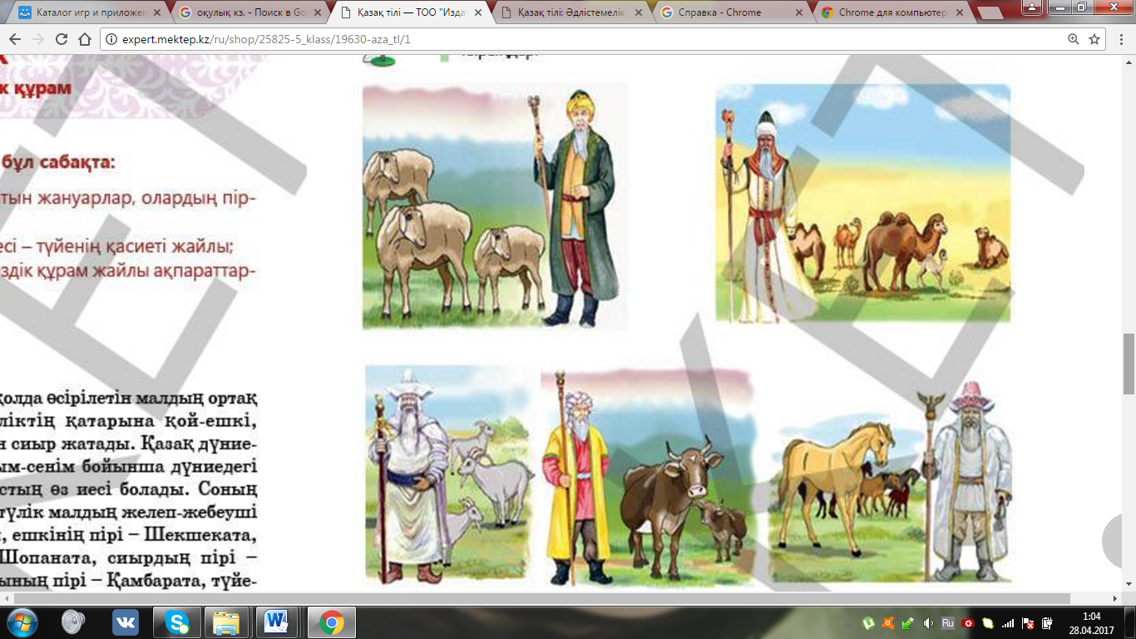  «Дұрыс және бұрыс» Ақпараттардың дұрыс не бұрыс екендігін анықтау, сөздерді мағынасына қарай кестеге орналастыру.  Кесте №2  № Ақпараттар Дұрыс Бұрыс  1 Төрт түлік малды қорғап жүретін пірлері болады.  2 Түйе-жесең тамақ, мінсең-көлік, кисең-киім.  3 Түйе жиі-жиі су ішсе жүре алмайды.  4 Түйе бір қоржын қантты бір ай қорек етеді.  Дескрипторлар:  - Мәтін бойынша берілген ақпаратты түсінеді.  - Төрт түліктің пірлерін ажырата алады.  - Ақпараттарды мағынасына қарай кестеге дұрыс орналастырады.  ҚБ2 «Бағдаршам» арқылы өзін-өзі бағалау.  2-тапсырма  (ТЖ) Мәтін бойынша түйенің қасиеті жайлы тірек сөздерді түрлі графикалық органайзерлер арқылы орындау. Зат есімнің мағыналық түрлерін түрлендіре отырып, жаңа сөздер жасау.  ҚБ 3 «Бес бармақ» әдісі  Дескрипторлар:  1.Тірек сөздерді дұрыс табады;  2. Графикалық органайзерді дұрыс толтырады;  3. Зат есімдердің мағыналық түрлерін түрлендіріп, жаңа сөздер жасай алады.  3-тапсырма «Аяқталмаған сөйлемдер»  (ЖЖ) Төрт түлікке байланысты мақал-мәтелдердің сыңарын тауып, мағынасын түсіндіріңдер, зат есімнің мағыналық түрлерін ажыратыңдар.  1. Мал өсірсең, қой өсір,....................  2. .......................... қой егіз табады.  3. .............................жүгі ауыр.  4. Ат тұяғын ........ ..................  5. Жылқы - жаным, ...........................  Қажетті сөздер: тай басар, өнімі оның көл-көсір, құтты қонақ келсе, қымыз қымыраным, соңғы түйенің.  ҚБ 4 «Бес саусақ» тәсілі  Дескрипторлар:  - Сөйлемді дұрыс аяқтайды;  - Мағынасын түсіндіре алады.  - Зат есімнің мағыналық түрлерін дұрыс ажырата алады. | Қосымша 2  1.Мәтіннің аудио нұсқасы  Голос 006_sd.m4a  2. Төрт түлік туралы мәтін  Қосымша 3  Графикалық органайзер түрлері  «Лексикалық құрам», «Сөздік гол», «Сөздікпен орындалатын жаттығу»  Қосымша 3  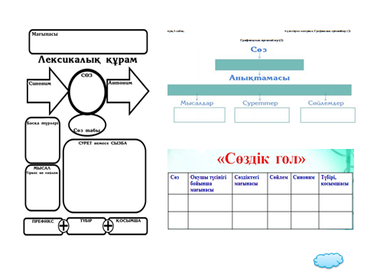
Аяқталуы  5 минут | Кері байланыс: ҚБ1, ҚБ2, ҚБ3, ҚБ4  Рефлексия.  Бас бармақ – басты мәселе. Бүгінгі сабақтағы ең құнды мәселе қалай болды?  Балаң үйрек – бірлесу. Мен топта/жұпта қалай жұмыс жасады? Кімге көмек бердім?  Ортан терек-ойлану. Мен бүгін қандай білім мен тәжірибе алдым?  Шылдыр шүмек – шынайылық. Сабақ маған ұнады ма? Неліктен?  Кішкентай бөбек-көңіл күй ахуалы. Мен өзімді сабақта қалай сезіндім?  Үй тапсырмасы: Оқулықтағы 4-тапсырманы орындау.
Қосымша ақпарат
Саралау – Сіз қосымша көмек көрсетуді қалай жоспарлайсыз?  Саралауды жүзеге асыру мақсатында мен қосымша күрделі тапсырмаларды ұсынамын. Төрт түліктің жасына қатысты атауларды  «Қос жазба» күнделігіне жазып шығыңдар.  Мысалы: Жабағы - жылқының бір жылға дейінгі төлі. | Бағалау – Оқушылардың үйренгенін тексеруді қалай жоспарлайсыз?  ҚБ1 – үш түрлі күйдегі смайликтер бойынша тапсырманы бағалайды.  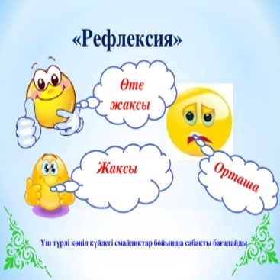  ҚБ 2 – «Бағдаршам» арқылы өзін -өзі бағалау  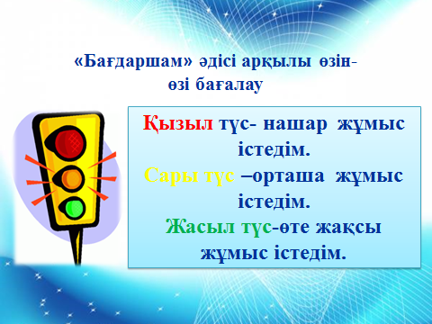  ҚБ 3 - Бас бармақ  Бес бармақты жоғары немесе төмен, жанына қарай құрып көрсетеді.  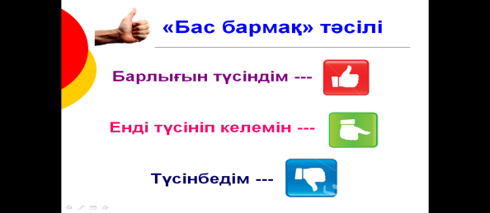  ҚБ 4 «Бес саусақ» тәсілі  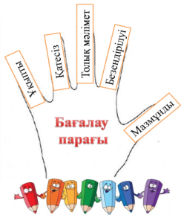  Ұқыпты;  Қатесіз;  Толық мәлімет;  Безендірілуі;  Мазмұнды. | Пәнаралық байланыс  Әдебиет, биология
Рефлексия  Сабақ/оқу мақсаттары шынайы ма? Бүгін оқушылар не білді? Сыныптағы ахуал қандай болды? Мен жоспарлаған саралау шаралары тиімді болды ма? Мен берілген уақыт ішінде үлгердім бе? Мен өз жоспарыма қандай түзетулер енгіздім және неліктен? | Төмендегі бос ұяшыққа сабақ туралы өз пікіріңізді жазыңыз. Сол ұяшықтағы Сіздің сабағыңыздың тақырыбына сәйкес келетін сұрақтарға жауап беріңіз.
Қорытынды бағамдау
Қандай екі нәрсе табысты болды (оқытуды да, оқуды да ескеріңіз)?
1:
2:
Қандай екі нәрсе сабақты жақсарта алады (оқытуды да, оқуды да ескеріңіз)?
1:
2:
Сабақ барысында мен сынып немесе жекелеген оқушылар туралы менің келесі сабағымды жетілдіруге көмектесетін не білдім?

Қосымша 1
Төрт түлік – қолда өсірілетін малдың ортақ атауы. Төрт түліктің қатарына қой-ешкі, жылқы, түйе мен сиыр жатады. Қазақ дүниетанымында наным-сенім бойынша дүниедегі әрбір жаратылыстың өз иесі болады. Соның бір дәлелі – төрт түлік малдың желеп-жебеуші пірлері. Мысалы, ешкінің пірі – Шекшеката, қойдың пірі – Шопаната, сиырдың пірі – Зеңгібаба, жылқының пірі – Қамбарата, түйенің пірі – Ойсылқара.
Төрт түліктің төресі – түйе. Көшпенділер ерекше қастерлеген мал жүк тасуға, көлік ретінде мінуге арналған және одан сусын, ет, тері, жүн сияқты өнімдер алынған. Түйенің басты артықшылығы – күй талғамайтындығы мен шөлге төзімділігі. Ұзақ жолға және ауыр жүк артуға басқа үй жануарлары еш теңесе алмайды. Түйеге тән тағы бір ерекшелік – ұзақ уақыт бойы су ішпей шөлге төзе алу қасиеті. Сондай-ақ түйе өзге түліктер іше бермейтін тұзды және борық суды талғамай іше береді. Шөлейттің ащы, тікенекті оты мен бұта-бүрген сияқты басқа мал жей алмайтын өсімдіктерімен қоректене береді. Шөлді жерде сапарға шыққан жолаушы ­ бір қоржын тұз артып жүрсе, түйе оны бір ай азық қылады екен. Осындай қасиеттеріне байланысты қазақтар түйені “құмның қайығы” деп атаған. Түйенің дене бітіміндегі басты ерекшелік – арқасындағы өркеші мен табаны. Түйе ұзақ уақыт отқа жайылмай, су ішпей жүргенде осы өркешіндегі майын қорек етеді. Ал жалпақ табаны құмға батпай жүруіне мүмкіндік береді.

“Қазақтың этнографиялық категориялар, ұғымдар мен атауларының дәстүрлі жүйесі” кітабынан

